**Guía Formativa Naturaleza**

**Asignatura: Naturaleza Curso: SEPTIMO**

**Fecha: desde el 1 al 5 de junio 2020 Docente: Adriana Azúa – Ximena Toledo**

**Nombre del Alumno: __________________________________________________________________**

**I.- Objetivo de Aprendizaje:** Investigar experimentalmente y explicar la clasificación de la materia en sustancias puras y mezclas (homogéneas y heterogéneas), los procedimientos de separación de mezclas (decantación, filtración, tamizado y destilación), considerando su aplicación industrial en la metalurgia, la minería y el tratamiento de aguas servidas, entre otros**.**

II.- Contenido: Métodos de separación de mezclas

III.- Objetivo de la clase: Desarrollar a través de la experimentación separación de mezclas usando la filtración y decantación.

IV.- Indicaciones generales: Existen varios procedimientos para separar distintos tipos de mezclas homogéneas y heterogéneas, hoy veremos la decantación y filtración.

Decantación: Permite separar un líquido o gas de un sólido o dos líquidos que no se mezclan y poseen distinta densidad, este proceso ocurre al dejar reposar las mezcla.

Filtración: Permite separar de un líquido los sólidos que no se mezclan.

V.- Actividad a desarrollar. Te invito a realizar estos simples experimentos puedes usar tu texto de ciencias pág. 16-17

Experimento: 1

Materiales: agua- arena o tierra y un vaso

agua – aceite y un vaso

Procedimiento: Mezcla y agita el agua con la arena y deja reposar

Mezcla y agita el agua con el aceite y deja reposar

Explica:

Que ocurrió al agitar las mezclas ___________________________________________________________________

Se pueden obtener los componentes iniciales de la mezcla: _______________________________________________

Representa lo que ocurrió al dejar en reposo las mezclas, pinta la ubicación de cada componente al interior del rectángulo.

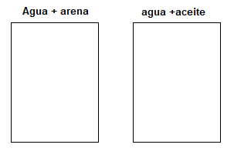

Explica que método de separación de mezclas acabas de realizar: justifica tu respuesta _______________  
____________________________________________________________________________________________________________________________________________________________________________

Experimento 2.

Materiales colador- agua + hojas de menta o cascaras de limón

Procedimiento: mezcla el agua con las hojas de menta y pasa todo el contenido a través del colador

Ubica en la imagen los componentes de esta mezcla, registrando el nombre de cada uno

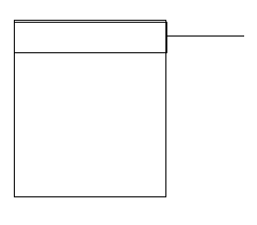

Explica que tipo de separación de mezclas acabas de realiza: _________________________________  
____________________________________________________________________________________________________________________________________________________________________________

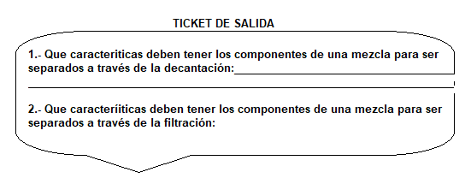

**VI.-** **Retroalimentación: La filtración se usa para separar líquidos de un sólido que no se mezcla ejemplo cazuela, la decantación permite separar un líquido de un sólido o dos líquidos que no se mezclan.**

**VII.- Fecha de envío:** miércoles 9 de junio de 10 a 13 horas

**VIII.- Cómo y/o donde enviar** [henriquez.azua@gmail.com](mailto:henriquez.azua@gmail.com)